Resumen Ejecutivo

Identificación y Características
Fecha Consulta del Informe | 17/5/2025
Empresa no operativa | .
Situación de la empresa | ACTIVA
ICI | 1700323808300000
Nit | 9005726197
D-U-N-S® | 884624873
Matrícula Mercantil | 319198959-04
Razón Social | EMPRESA DE EXPLOTACION PETROLERA COLOMBIANA EMEXPETROCOL
Denominación Comercial | EMEXPETROCOL
Denominación Marca | EMPRESA DE EXPLOTACION PETROLERA COLOMBIANA EMEXPETROCOL
Siglas | EMEXPETROCOL
Dirección Actual | CALLE 13 36 24 PISO 12, BOGOTA
Sitio Web | www.emexpetrocol.com
Teléfono | 6012345000
Fax | 6012344224
Email | participacion.ciudadana@emexpetrocol.com.co
Código Forma Jurídica | SAS
Forma Jurídica | SOCIEDAD POR ACCIONES SIMPLIFICADA
Fecha Constitución | 25/08/1951
Fecha Inicio Actividad | 25/08/1951
Fecha Vigencia | 07/07/2103
Cámara Registro Inicial | C.C. BOGOTA
Cámara Registro Actual | C.C. BOGOTA
Otra Información del Registro Mercantil | LIMITACIONES DEL REPRESENTANTE LEGAL: SIN DEFINIR CUANTÍA EN EL CERTIFICADO DE CÁMARA DE COMERCIO (2024/07/15).
Capital Social | 25.040.067.066.330,00 PESO COLOMBIANO
Capital Pagado | 25.040.067.066.330,00 PESO COLOMBIANO
Empleados Fijos | 9937
Actividad CIIU | B0610 - EXTRACCION DE PETROLEO CRUDO
Código Actividad | 0610
Objeto Social | ACTIVIDADES INDUSTRIALES O COMERCIALES CORRESPONDIENTES O RELACIONADAS CON LA EXPLORACIÓN, EXPLOTACIÓN, REFINACIÓN, TRANSPORTE, ALMACENAMIENTO, DISTRIBUCIÓN Y COMERCIALIZACIÓN DE HIDROCARBUROS, SUS DERIVADOS Y PRODUCTOS.
Empresa Exportadora | No
Empresa Importadora | No
Cotiza en Bolsa | No
Establecimientos | 2
Fecha de Estado | 25/08/1951

Actividades Secundarias
* B0620 - EXTRACCION DE GAS NATURAL

Relación con otras empresas
 | Relación | Empresas
 | PROVEEDOR | AUTOMATIZACION S A, TECNOLOGIA ECOLOGICA DEL ORIENTE SOCIEDAD POR ACCIONES SIMPLIFICADA, INSTRUMENTOS Y AUTOMATISMOS S A S, INVERTRAC S A, M R INGENIEROS S A S, NEUMATICA DEL CARIBE S A, EQUIELECT S A S, TECVAL S A S, EQUIPOS Y CONTROLES INDUSTRIALES S A, OLIMPICAS SPORT LTDA, TELEMATICA SAS, CONECTAR S A S, CONFIPETROL S A S.
 | CLIENTE | GASES DE OCCIDENTE S A EMPRESA DE SERVICIOS PUBLICOS, CONQUIMICA S A S, ALCANOS DE COLOMBIA S A E S P, A Y S PINTURAS INDUSTRIALES LTDA EN LIQUIDACION, GASES DEL LLANO S A EMPRESA DE SERVICIOS PUBLICOS BIC.
 | BANCO | BANCOLOMBIA S A, BANCO DE OCCIDENTE, CITIBANK COLOMBIA S A, BANCO BILBAO VIZCAYA ARGENTARIA COLOMBIA S A, BANCO DE BOGOTA.
 | ASEGURADORA | AXA COLPATRIA SEGUROS S A, HDI SEGUROS COLOMBIA S A.

Evolución de Empleados
 | Año | Número de Empleados
 | Empleados 2023 | 20.000
 | Empleados 2024 | 9.937

Evolución del Capital Social
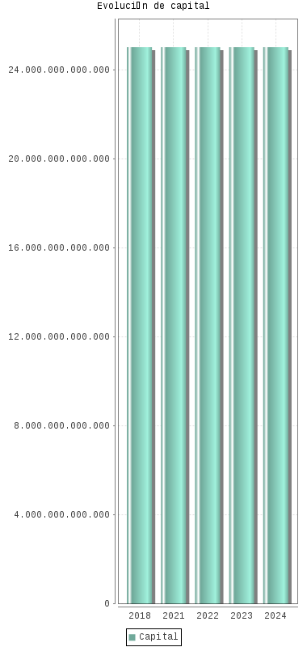
* Cifras expresadas en PESO COLOMBIANO
 | Año | Evolución del Capital
 | Capital Social 2022 (*) | $25.040.067.066.330,00
 | Capital Social 2023 (*) | $25.040.067.066.330,00
 | Capital Social 2024 (*) | $25.040.067.066.330,00
* Las cifras de capital son estimadas

Evolución de Ventas
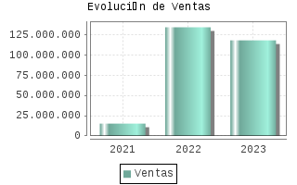
* Cifras expresadas en PESO COLOMBIANO, MILLONES
 | Año | Ventas
 | Ventas 2021 | $15.235.927,00
 | Ventas 2022 | $134.649.156,00
 | Ventas 2023 | $118.456.460,00

Evolución de Resultados
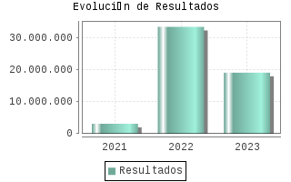
* Cifras expresadas en PESO COLOMBIANO, MILLONES
 | Año | Resultados
 | Resultados 2021 | $3.085.925,00
 | Resultados 2022 | $33.406.291,00
 | Resultados 2023 | $19.062.091,00

Elementos Financieros

Análisis del Balance
Cifras expresadas en PESO COLOMBIANO, MILLONES
 |  | 2023 | 2022 | 2021
DATOS GENERALES
 | Duración del balance (meses) | 12 | 12 | 3
 | Mes de corte | Diciembre | Diciembre | Marzo
 | Fecha de Corte | 31/12/2023 | 31/12/2022 | 31/03/2021
 | Tipo Balance | COMPLETO | COMPLETO | COMPLETO
 | Fuente | PROPIA EMPRESA | PROPIA EMPRESA | SUPERFINANCIERA
 | Total Ingresos Operacionales | 118.456.460,00 | 134.649.156,00 | 15.235.927,00
 | Utilidad Neta | 19.062.091,00 | 33.406.291,00 | 3.085.925,00
ACTIVO
 | ACTIVO NO CORRIENTE | 153.722.606,00 | 161.525.327,00 | 111.447.711,00
 | ACTIVO CORRIENTE | 45.009.442,00 | 55.322.370,00 | 24.125.504,00
 | TOTAL ACTIVO | 198.732.048,00 | 216.847.697,00 | 135.573.215,00
PASIVO Y PATRIMONIO
 | PATRIMONIO | 78.392.059,00 | 91.034.704,00 | 54.524.514,00
 | PASIVO NO CORRIENTE | 89.079.231,00 | 80.735.738,00 | 65.364.977,00
 | PASIVO CORRIENTE | 31.260.758,00 | 45.077.255,00 | 15.683.724,00
 | TOTAL PASIVO | 120.339.989,00 | 125.812.993,00 | 81.048.701,00

Último Balance
 | * Fecha del Último Balance : | 31/12/2023
 | * Las cifras del último balance proceden de : | PROPIA EMPRESA

Gráfico de Elementos Financieros
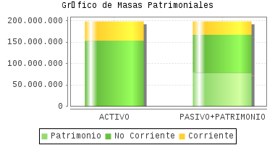
Información Financiera

Balance General (ACTIVO)
Cifras expresadas en PESO COLOMBIANO, MILLONES
 |  | EJERCICIO 2023 |  |  | EJERCICIO 2022 |  |  | EJERCICIO 2021
DATOS GENERALES
 | Duración del balance (meses) | 12 |  |  | 12 |  |  | 3
 | Mes de corte | Diciembre |  |  | Diciembre |  |  | Marzo
 | Norma contable | NIIF |  |  | NIIF |  |  | NIIF
 | Fuente | PROPIA EMPRESA |  |  | PROPIA EMPRESA |  |  | SUPERFINANCIERA
 |  | EJERCICIO 2023 | AV% | AH% | EJERCICIO 2022 | AV% | AH% | EJERCICIO 2021 | AV%
ACTIVO
 | Total activo corriente | 45.009.442,00 | 22,65% | -18,64% | 55.322.370,00 | 25,51% |  | 24.125.504,00 | 17,8%
 | Efectivo y equivalentes de efectivo | 3.750.976,00 | 1,89% | -35,19% | 5.788.067,00 | 2,67% |  | 2.581.313,00 | 1,9%
 | Cuentas por cobrar | 23.772.093,00 | 11,96% | -29,19% | 33.573.061,00 | 15,48% |  | 9.016.811,00 | 6,65%
 | Cuentas por cobrar y otras cuentas por cobrar | 23.772.093,00 | 11,96% | -29,19% | 33.573.061,00 | 15,48% |  | 9.016.811,00 | 6,65%
 | Inventarios | 6.562.317,00 | 3,3% | -9,18% | 7.225.902,00 | 3,33% |  | 4.031.775,00 | 2,97%
 | Otros activos | 4.251.672,00 | 2,14% | 37,83% | 3.084.821,00 | 1,42% |  | 4.325.962,00 | 3,19%
 | OTROS ACTIVOS FINANCIEROS | 2.517.829,00 | 1,27% | 76,33% | 1.427.933,00 | 0,66% |  | 3.021.006,00 | 2,23%
 | OTROS ACTIVOS NO FINANCIEROS | 1.733.843,00 | 0,87% | 4,64% | 1.656.888,00 | 0,76% |  | 1.304.956,00 | 0,96%
 | Activos por impuesto corriente | 6.656.676,00 | 3,35% | 18,51% | 5.616.862,00 | 2,59% |  | 4.136.464,00 | 3,05%
 | Los activos clasificados como mantenidos para la venta | 15.708,00 | 0,01% | -53,33% | 33.657,00 | 0,02% |  | 33.179,00 | 0,02%
 | Total activo no corriente | 153.722.606,00 | 77,35% | -4,83% | 161.525.327,00 | 74,49% |  | 111.447.711,00 | 82,2%
 | Inversiones no corrientes | 83.667.262,00 | 42,1% | -9,47% | 92.416.767,00 | 42,62% |  | 54.622.382,00 | 40,29%
 | Inversiones contabilizadas por el método de la participación | n.d. |  |  | 92.416.767,00 | 42,62% |  | 54.622.382,00 | 40,29%
 | Inversiones en subsidiarias, negocios conjuntos y asociadas | 83.667.262,00 | 42,1% |  | n.d. |  |  | n.d.
 | Cuentas por cobrar no corriente | 480.796,00 | 0,24% | 11,85% | 429.839,00 | 0,2% |  | 595.970,00 | 0,44%
 | Cuentas por cobrar y otras cuentas por cobrar | 480.796,00 | 0,24% | 11,85% | 429.839,00 | 0,2% |  | 595.970,00 | 0,44%
 | Propiedades planta y equipo | 30.345.760,00 | 15,27% | 10,34% | 27.502.751,00 | 12,68% |  | 23.297.810,00 | 17,18%
 | Otros activos | 3.841.607,00 | 1,93% | -25,78% | 5.176.019,00 | 2,39% |  | 4.862.442,00 | 3,59%
 | Otros activos no financieros | 3.813.899,00 | 1,92% | -10,2% | 4.246.904,00 | 1,96% |  | 4.295.015,00 | 3,17%
 | Otros activos financieros | 27.708,00 | 0,01% | -97,02% | 929.115,00 | 0,43% |  | 567.427,00 | 0,42%
 | Activos por impuesto corriente | 7.016.849,00 | 3,53% | -32,92% | 10.460.593,00 | 4,82% |  | 5.082.628,00 | 3,75%
 | activos biológicos no corrientes | 27.975.647,00 | 14,08% | 11,07% | 25.188.161,00 | 11,62% |  | 22.784.899,00 | 16,81%
 | activos intangibles distintos de la plusvalía | 394.685,00 | 0,2% | 12,38% | 351.197,00 | 0,16% |  | 201.580,00 | 0,15%
 | ACTIVO | 198.732.048,00 | 100% | -8,35% | 216.847.697,00 | 100% |  | 135.573.215,00 | 100%
AV% - Análisis Vertical AH% - Análisis Horizontal

Composición del Activo
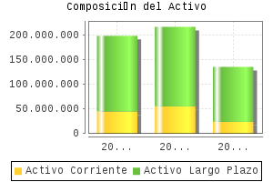
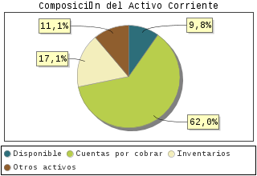
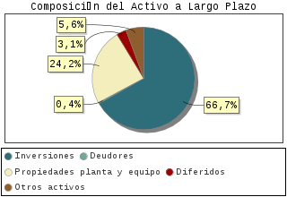

Balance General (Pasivo + Patrimonio)
Cifras expresadas en PESO COLOMBIANO, MILLONES
 |  | EJERCICIO 2023 |  |  | EJERCICIO 2022 |  |  | EJERCICIO 2021
DATOS GENERALES
 | Duración del balance (meses) | 12 |  |  | 12 |  |  | 3
 | Mes de corte | Diciembre |  |  | Diciembre |  |  | Marzo
 | Norma contable... | NIIF |  |  | NIIF |  |  | NIIF
 | Fuente | PROPIA EMPRESA |  |  | PROPIA EMPRESA |  |  | SUPERFINANCIERA
 |  | EJERCICIO 2023 | AV% | AH% | EJERCICIO 2022 | AV% | AH% | EJERCICIO 2021 | AV%
PASIVO Y PATRIMONIO
 | Exigible (pasivo a corto plazo) | 31.260.758,00 | 15,73% | -30,65% | 45.077.255,00 | 20,79% |  | 15.683.724,00 | 11,57%
 | Obligaciones financieras | 11.439.028,00 | 5,76% | -39,47% | 18.898.398,00 | 8,72% |  | 3.479.585,00 | 2,57%
 | Proveedores | n.d. | 0% |  | 11.464.388,00 | 5,29% |  | n.d. | 0%
 | Cuentas por pagar | 14.989.996,00 | 7,54% | 208,5% | 4.858.935,00 | 2,24% |  | 8.352.645,00 | 6,16%
 | Cuentas comerciales por pagar y otras cuentas por pagar | 14.989.996,00 | 7,54% | 208,5% | 4.858.935,00 | 2,24% |  | 8.352.645,00 | 6,16%
 | Pasivos por impuestos corrientes | 864.034,00 | 0,43% | -83,35% | 5.190.081,00 | 2,39% |  | 281.380,00 | 0,21%
 | Provisiones corrientes por beneficios a los empleados | 2.713.087,00 | 1,37% | 10,17% | 2.462.642,00 | 1,14% |  | 2.021.601,00 | 1,49%
 | Pasivos estimados y provisiones | 1.104.862,00 | 0,56% | 1,69% | 1.086.491,00 | 0,5% |  | 1.015.578,00 | 0,75%
 | Provisiones diversas | 1.104.862,00 | 0,56% | 1,69% | 1.086.491,00 | 0,5% |  | 1.015.578,00 | 0,75%
 | Otros Pasivos Corrientes | 149.751,00 | 0,08% | -86,59% | 1.116.320,00 | 0,51% |  | 532.935,00 | 0,39%
 | Otros pasivos financieros | n.d. | 0% |  | n.d. | 0% |  | 1.361,00 | 0%
 | Otros pasivos no financieros | n.d. | 0% |  | n.d. | 0% |  | 10.939,00 | 0,01%
 | Otros Pasivos | 149.751,00 | 0,08% | -86,59% | 1.116.320,00 | 0,51% |  | 520.635,00 | 0,38%
 | Total pasivo no corriente | 89.079.231,00 | 44,82% | 10,33% | 80.735.738,00 | 37,23% |  | 65.364.977,00 | 48,21%
 | Obligaciones Financieros no corrientes | 62.109.955,00 | 31,25% | 0,64% | 61.716.730,00 | 28,46% |  | 45.071.159,00 | 33,24%
 | Pasivo por Impuestos No corrientes | 462.688,00 | 0,23% | 6,35% | 435.064,00 | 0,2% |  | 330.302,00 | 0,24%
 | Provisiones no corrientes por beneficios a los empleados | 14.439.279,00 | 7,27% | 48,79% | 9.704.371,00 | 4,48% |  | 10.847.139,00 | 8%
 | Pasivos estimados y provisiones | 11.766.408,00 | 5,92% | 37,65% | 8.548.219,00 | 3,94% |  | 9.065.875,00 | 6,69%
 | Otras provisiones | 11.766.408,00 | 5,92% | 37,65% | 8.548.219,00 | 3,94% |  | 9.065.875,00 | 6,69%
 | Otros Pasivos No Corrientes | 300.901,00 | 0,15% | -9,19% | 331.354,00 | 0,15% |  | 50.502,00 | 0,04%
 | Otros Pasivos | 300.901,00 | 0,15% | -9,19% | 331.354,00 | 0,15% |  | 50.502,00 | 0,04%
 | Total Pasivo | 120.339.989,00 | 60,55% | -4,35% | 125.812.993,00 | 58,02% |  | 81.048.701,00 | 59,78%
 | PATRIMONIO | 78.392.059,00 | 39,45% | -13,89% | 91.034.704,00 | 41,98% |  | 54.524.514,00 | 40,22%
 | Capital social | 25.040.067,00 | 12,6% | 0% | 25.040.067,00 | 11,55% |  | 25.040.067,00 | 18,47%
 | Capital emitido | 25.040.067,00 | 12,6% | 0% | 25.040.067,00 | 11,55% |  | 25.040.067,00 | 18,47%
 | Superávit de capital | 6.607.699,00 | 3,32% | 0% | 6.607.699,00 | 3,05% |  | 6.607.699,00 | 4,87%
 | Prima de emisión | 6.607.699,00 | 3,32% | 0% | 6.607.699,00 | 3,05% |  | 6.607.699,00 | 4,87%
 | Reservas | 17.922.725,00 | 9,02% | 101,41% | 8.898.633,00 | 4,1% |  | 10.624.229,00 | 7,84%
 | Resultados del ejercicio | 19.062.091,00 | 9,59% | -42,94% | 33.406.291,00 | 15,41% |  | 3.085.925,00 | 2,28%
 | Ganancias acumuladas | 1.473.555,00 | 0,74% | 0% | 1.473.555,00 | 0,68% |  | 1.203.749,00 | 0,89%
 | Otro resultado integral acumulado | 8.285.922,00 | 4,17% | -46,91% | 15.608.459,00 | 7,2% |  | 7.962.845,00 | 5,87%
 | Total Pasivo + Patrimonio | 198.732.048,00 | 100% | -8,35% | 216.847.697,00 | 100% |  | 135.573.215,00 | 100%
AV% - Análisis Vertical AH% - Análisis Horizontal

Composición del Pasivo
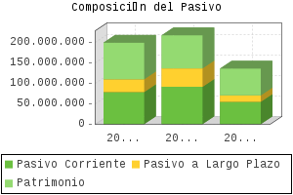
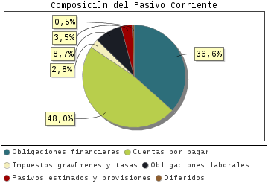
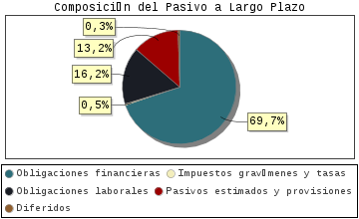
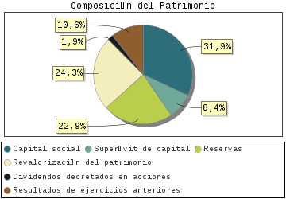

Cifras expresadas en PESO COLOMBIANO, MILLONES
 |  | EJERCICIO 2023 |  |  | EJERCICIO 2022 |  |  | EJERCICIO 2021
DATOS GENERALES
 | Duración del balance (meses) | 12 |  |  | 12 |  |  | 3
 | Mes de corte | Diciembre |  |  | Diciembre |  |  | Marzo
 | Fuente | PROPIA EMPRESA |  |  | PROPIA EMPRESA |  |  | SUPERFINANCIERA
 |  | EJERCICIO 2023 | AV% | AH% | EJERCICIO 2022 | AV% | AH% | EJERCICIO 2021 | AV%
RESULTADOS
AV% - Análisis Vertical AH% - Análisis Horizontal

Composición de Cuenta de Pérdidas y Ganancias
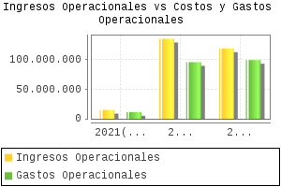

Composición de Cuenta de Pérdidas y Ganancias
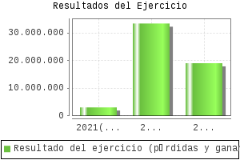

Indicadores Financieros
Cifras expresadas en PESO COLOMBIANO, MILLONES
 |  | 2023 | 2022 | 2021
DATOS GENERALES
 | Duración del balance (meses) | 12 | 12 | 3
 | Mes de corte | Diciembre | Diciembre | Marzo
 | Norma contable | NIIF | NIIF | NIIF
 | Fuente | PROPIA EMPRESA | PROPIA EMPRESA | SUPERFINANCIERA
 |  | EJERCICIO 2023 | EJERCICIO 2022 | EJERCICIO 2021
RATIOS
 | EVOLUCION
 | Evolución de las ventas | -12,03 %
 | Evolución de la Utilidad Neta | -42,94 %
 | RENTABILIDAD
 | RENTABILIDAD | 16,09 % | 24,81 % | 20,25 %
 | Rentabilidad operacional | 16,39 % | 29,09 % | 23,62 %
 | Rentabilidad del patrimonio | 24,32 % | 36,70 % | 5,66 %
 | Rentabilidad del Activo total | 9,59 % | 15,41 % | 2,28 %
 | Cobertura Gastos Financieros | 2,37 | 7,15 | 4,35
 | EBIT | 19.420.559,00 | 39.168.741,00 | 3.598.691,00
 | ENDEUDAMIENTO
 | Endeudamiento | 60,55 % | 58,02 % | 59,78 %
 | Concentración Corto Plazo | 25,98 % | 35,83 % | 19,35 %
 | Apalancamiento Financiero | 93,82 % | 88,55 % | 89,04 %
 | Carga Financiera | 6,92 % | 4,07 % | 5,43 %
 | LIQUIDEZ
 | Capital de Trabajo | 13.748.684,00 | 10.245.115,00 | 8.441.780,00
 | Razón Corriente | 1,44 | 1,23 | 1,54
 | Prueba Ácida | 1,23 | 1,07 | 1,28
 | EFICIENCIA
 | Días de Recuperación de Cartera | 73,71 | 90,91 | 56,78
 | Días de Pago a Proveedores |  | 45,73
 | Días Rotación de Inventarios | 26,00 | 28,83 | 32,82
 | Días de Ciclo Operacional | 99,71 | 119,74 | 89,61
 | Rotación de Activos | 0,60 | 0,62 | 0,11

Composición de Ratios

Composición de Ratios
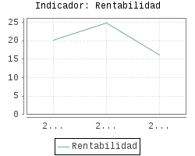
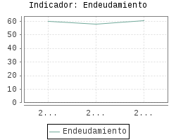
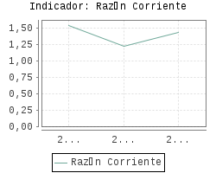
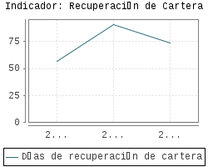
Comentarios Financieros
* El siguiente comentario está basado en la información de los estados financieros con corte a 31 de Diciembre de 2023, que corresponde a un período de 12 meses.
* Las ventas de la Compañía decrecen un 12,03 % con relación al periodo anterior. Se cuenta con un margen de rentabilidad 16,09 % que muestra una tendencia desfavorable. El margen operacional es positivo siendo suficiente para cubrir el neto de ingresos y egresos financieros.
* Sus indicadores de liquidez muestran una adecuada cobertura de sus activos corrientes sobre sus obligaciones de corto plazo. El periodo de recuperación de cartera se ubica en 73,71 días con una evolución positiva.
* Trabajan con un nivel de endeudamiento del 60,55 % con una tendencia negativa frente al año inmediatamente anterior.
Comentarios Financieros
* El siguiente comentario está basado en la información de los estados financieros con corte a 31 de Diciembre de 2023, que corresponde a un período de 12 meses.
* Las ventas de la Compañía decrecen un 12,03 % con relación al periodo anterior. El margen operacional es positivo siendo suficiente para cubrir el neto de ingresos y egresos financieros.
* Sus indicadores de liquidez muestran una adecuada cobertura de sus activos corrientes sobre sus obligaciones de corto plazo.
El presente informe es para uso interno y no puede ser reproducido, publicado o redistribuido, parcial ni totalmente, de forma alguna sin la autorización expresa de INFORMA COLOMBIA. Debido a la gran cantidad de fuentes de información utilizadas para la elaboración del presente informe, INFORMA COLOMBIA no garantiza la veracidad absoluta de la información, ni se hace responsable de su uso para una finalidad en concreto. La evaluación y opinión de crédito registradas en este informe son el resultado de la información disponible, por lo tanto indicamos que las mismas, así como el presente informe, no deberían ser los únicos elementos a tener en cuenta para su toma de decisiones.

